
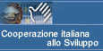



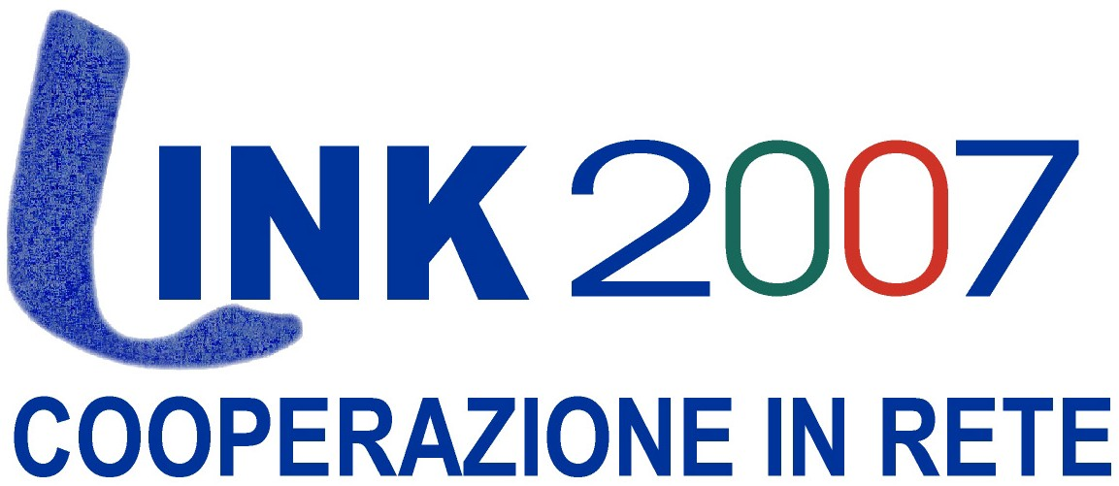

_________________________________________________________________________________________________________________________________

Il ruolo delle società civili asiatiche
nella ricostruzione e nella pacificazione

21 febbraio 2011
Sala Lauree, Facoltà di Scienze Politiche, Università degli Studi di Milano,
Via Conservatorio 7, Milano

Programma
09:30 Registrazione
10:00 Saluti istituzionali (Angela Lupone, Università degli studi di Milano)
10:15 Il concetto di società civile e la sua declinazione in contesti extra-europei
(C. Padovani, Università degli studi di Padova )
10:45 La società civile afgana: limiti e potenzialità (G. Battiston, Afgana)
11:15 Natura dello stato e forme di solidarietà sociale in Asia Centrale (M. Buttino, Università degli studi di Torino)
11:45 La democratizzazione in Asia centrale e il suo impatto sulla pacificazione dell’Afghanistan (B. Venturi e F. Indeo, CSDC)
12:00 Conflitti, storia e società civile nel Caucaso meridionale (A. Ferrari, Università Ca’ Foscari, Venezia)
Discussant: Elisa Giunchi (Università degli studi di Milano)

13.00 Buffet

14:00 Società civile, rappresentanza e democrazia in Cina: un percorso ambiguo
(F. Montessoro, Università degli studi di Milano)
14:20 Il ruolo del clero riformista nel dibattito interno alla società civile iraniana (F. Sabahi, Università degli studi di Torino)

14:40 Da Istanbul a Kuala Lumpur: associazioni femministe, Ong e percorsi di democratizzazione (Anna Vanzan, Università degli studi di Milano e IULM)

15:00 Processi globali e dinamiche regionali in Medio Oriente: quando la società civile diventa da risorsa a vincolo (R. Di Peri, Università degli studi di Torino)
15:20 La società civile israeliana e il suo ruolo nel processo di pace israelo-palestinese
(A. Marzano, Università degli studi di Pisa)
15:40 Società civile turca: quale ruolo nella lunga transizione democratica ? (V. R. Scotti, Università LUISS)
16:00 Le ONG e la riunificazione coreana (A. Fiori, Università degli studi di Bologna)
16:20 Alcune esperienze di ONG italiane con la società civile asiatica (Nino Sergi, Intersos; Domenico Chirico, Un Ponte per …)
Discussant: Rosella Idéo (Università deglisStudi di Trieste)

